**PRAKTIKUM 10 – String dan Tanggal PHP**

1. **Praktikum ~ Skrip Program Modul 7 / Tanggal.php**

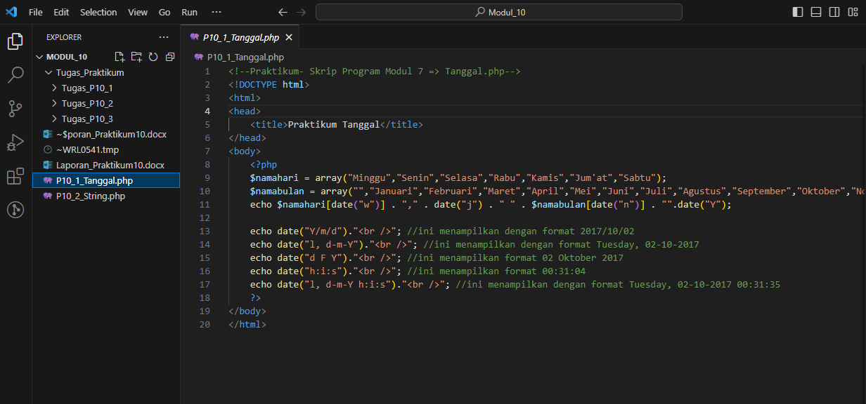

*Gambar Source*

1. **Deskripsi:**

* File ini berisi skrip PHP untuk menampilkan informasi tanggal dan waktu dengan beberapa format yang berbeda.

1. **Penggunaan Array:**

* Dua buah array $namahari dan $namabulan digunakan untuk menyimpan nama hari dan nama bulan.
* Informasi hari diambil dari array $namahari menggunakan date("w"), sedangkan informasi bulan diambil dari array $namabulan menggunakan date("n").

1. **Menampilkan Tanggal dan Waktu:**

* echo $namahari[date("w")] . "," . date("j") . " " . $namabulan[date("n")] . "".date("Y");: Menampilkan hari, tanggal, bulan, dan tahun saat ini.
* Beberapa echo date(...) di bawahnya menampilkan informasi tanggal dan waktu dalam format yang berbeda.

1. **Contoh Format Tanggal dan Waktu:**

* echo date("Y/m/d")."<br />";: Menampilkan format tanggal dengan tahun/bulan/hari.
* echo date("l, d-m-Y")."<br />";: Menampilkan format tanggal dengan nama hari, tanggal-bulan-tahun.
* echo date("d F Y")."<br />";: Menampilkan format tanggal dengan tanggal bulan dalam format huruf.
* echo date("h:i:s")."<br />";: Menampilkan format waktu dengan jam:menit:detik.
* echo date("l, d-m-Y h:i:s")."<br />";: Menampilkan format lengkap dengan nama hari, tanggal, bulan, tahun, jam, menit, dan detik.

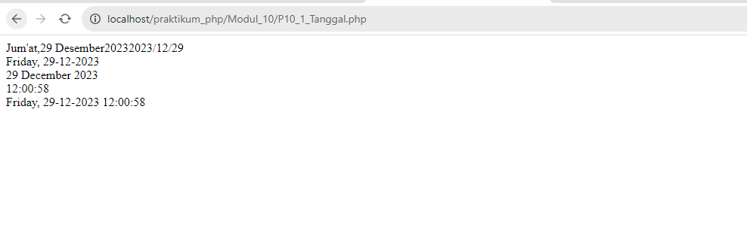

*Gambar hasil Run*

1. **Praktikum ~ Skrip Program Modul 7 / String.php**

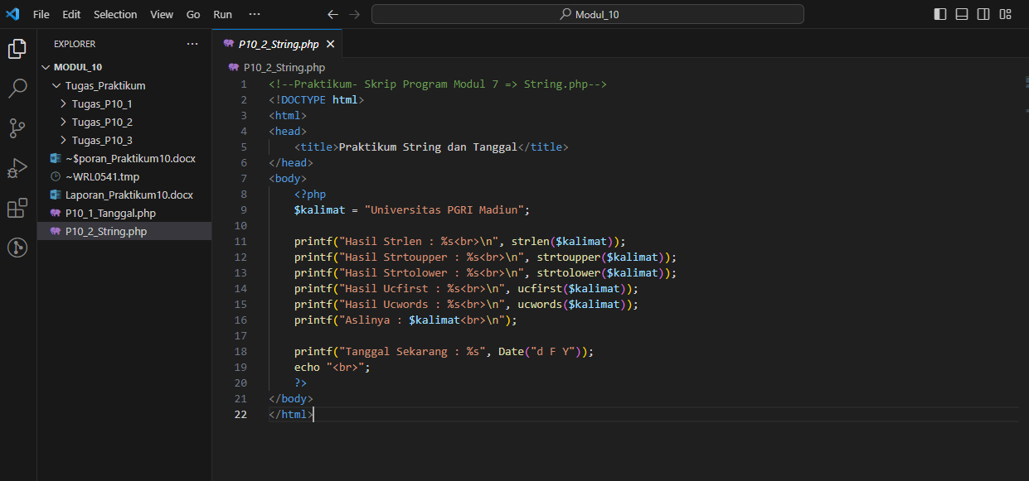

*Gambar Source*

1. **Deskripsi:**

* File ini berisi skrip PHP yang berfokus pada manipulasi string dan menampilkan informasi tanggal.

1. **Manipulasi String:**

* *$kalimat = "Universitas PGRI Madiun";*: Mendefinisikan sebuah variabel $kalimat dengan nilai string "Universitas PGRI Madiun".
* *printf("Hasil Strlen : %s<br>\n", strlen($kalimat));*: Menampilkan panjang string menggunakan fungsi strlen.
* *printf("Hasil Strtoupper : %s<br>\n", strtoupper($kalimat));*: Menampilkan string dengan huruf kapital menggunakan fungsi strtoupper.
* *printf("Hasil Strtolower : %s<br>\n", strtolower($kalimat));*: Menampilkan string dengan huruf kecil menggunakan fungsi strtolower.
* *printf("Hasil Ucfirst : %s<br>\n", ucfirst($kalimat));*: Menampilkan string dengan huruf pertama kapital menggunakan fungsi ucfirst.
* *printf("Hasil Ucwords : %s<br>\n", ucwords($kalimat));*: Menampilkan string dengan huruf awal setiap kata kapital menggunakan fungsi ucwords.
* *printf("Aslinya : $kalimat<br>\n");*: Menampilkan string asli.

1. **Informasi Tanggal:**

* *printf("Tanggal Sekarang : %s", Date("d F Y")*);: Menampilkan tanggal sekarang dengan format tertentu menggunakan fungsi *Date*.

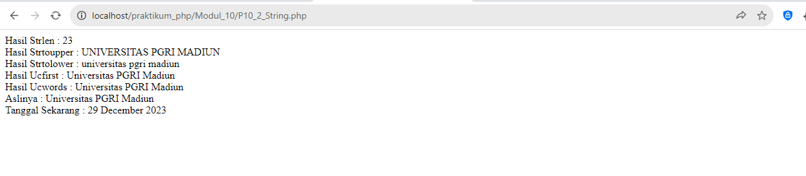

*Gambar hasil Run*

**TUGAS PRAKTIKUM 10**

1. Buatlah halaman web php dengan menggunakan string dan tanggal

Masukkan Nama, Email, dan Password

Definisi Nama = belajar, Email = [test@gmail.com](mailto:test@gmail.com), dan Password = madiun

Isian data :

Nama : ………………..

Email : ………………..

Password

**Cek**

Penyelesaian:

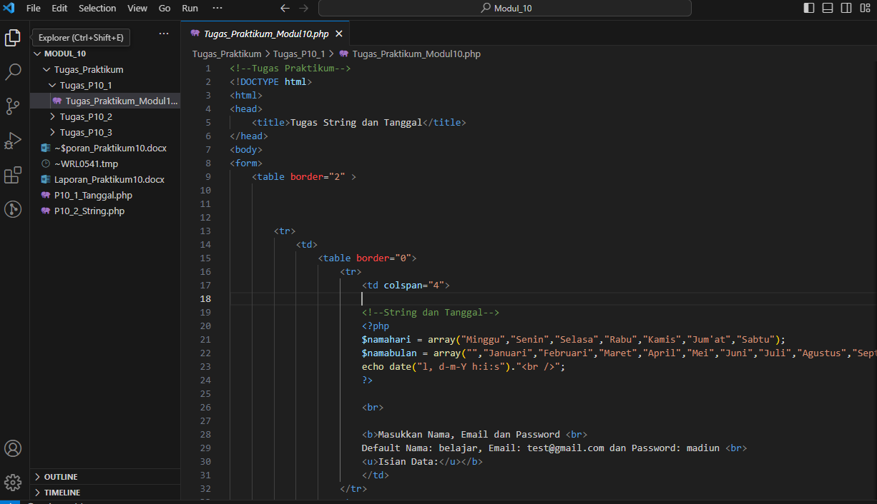

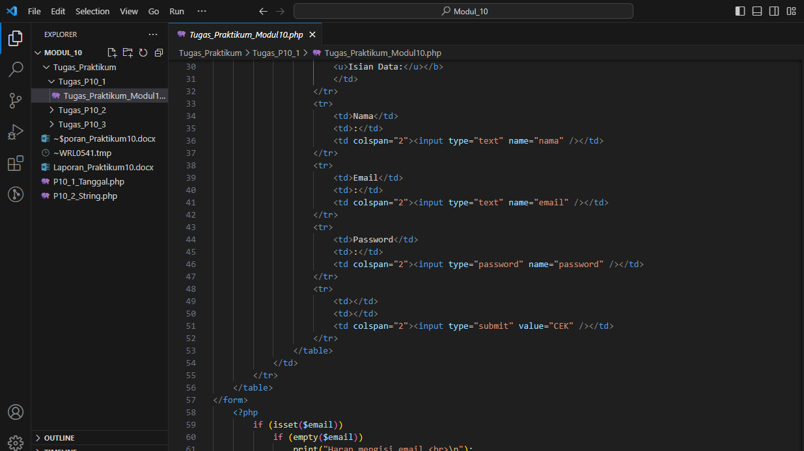

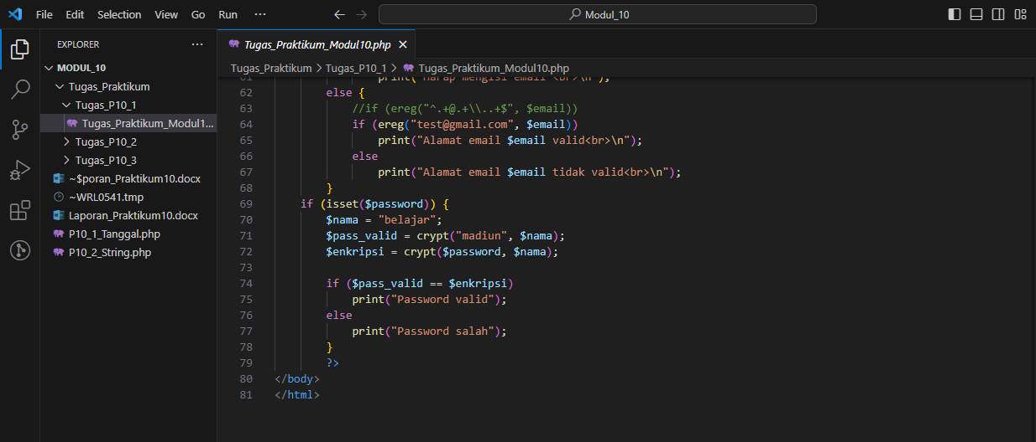

*Gambar Source*

1. **Penanganan Form:**

* Terdapat formulir HTML dengan tiga input (Nama, Email, dan Password) yang dikirimkan menggunakan metode default, yaitu *GET*.
* Inputan Email dicek apakah tidak kosong dan apakah sesuai dengan alamat email "*test@gmail.com*".
* Inputan Password dicek apakah sesuai dengan kata sandi terenkripsi ("*madiun*").

1. **String dan Tanggal:**

* Pada bagian atas formulir, terdapat informasi waktu saat ini yang mencakup hari, tanggal, bulan, tahun, dan waktu dengan menggunakan fungsi *date()* PHP.

1. **Penggunaan Fungsi crypt():**

* Kata sandi yang dimasukkan oleh pengguna (Password) dan kata sandi default ("*madiun*") dibandingkan menggunakan fungsi *crypt().*
* Password yang valid dienkripsi dengan nama pengguna "*belajar*".

1. **Validasi Alamat Email:**

* Validasi alamat email menggunakan fungsi *ereg().* Metode ini sudah tidak disarankan karena sudah usang. Sebaiknya diganti dengan fungsi *filter_var()* atau filter PHP lainnya.

1. **Pesan Output:**

* Pesan output ditampilkan sesuai dengan hasil validasi alamat email dan kata sandi.

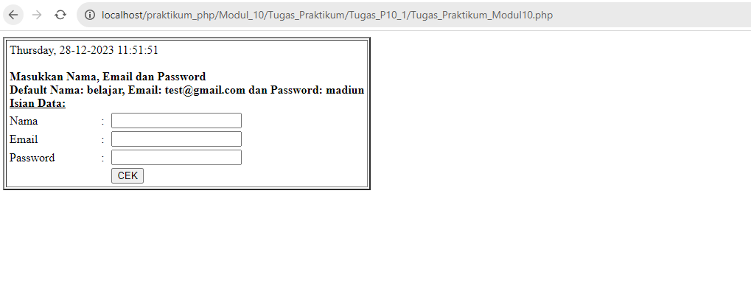

*Gambar hasil Run*

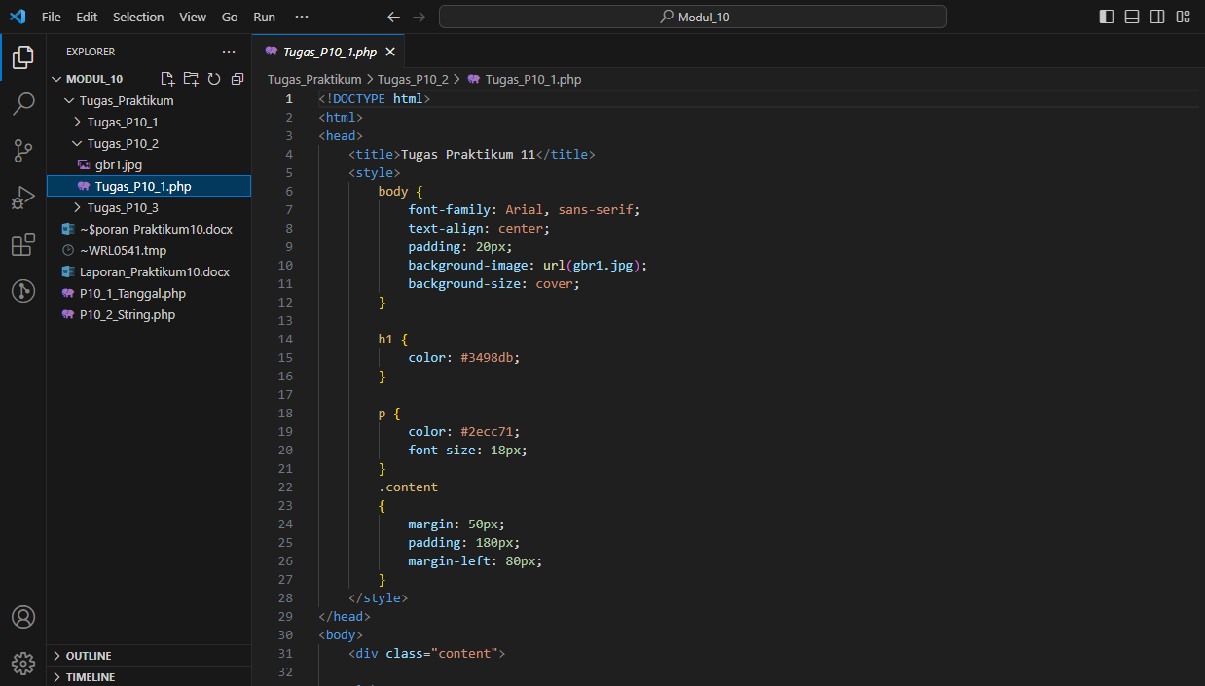

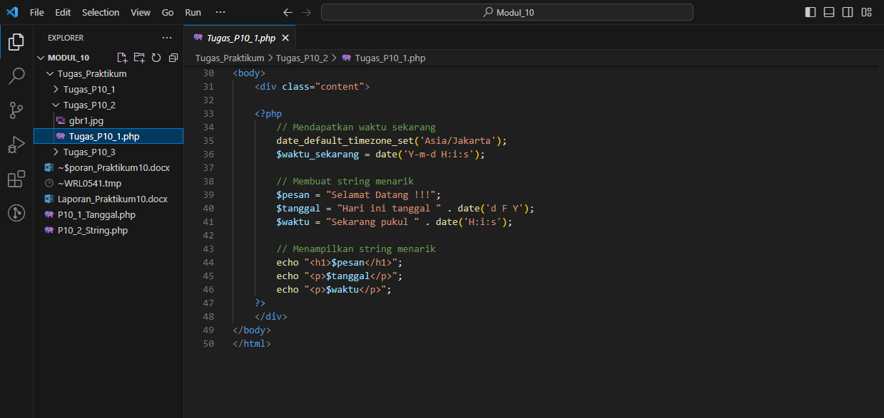

*Gambar Source*

1. **Desain dan Tampilan:**

* Desain halaman menggunakan warna latar belakang yang diambil dari gambar (gbr1.jpg) dengan properti background-image.
* Penggunaan gaya CSS (didefinisikan dalam tag <style>) untuk mengatur tata letak, font, dan warna teks.

1. **Struktur HTML:**

* Halaman HTML dimulai dengan deklarasi <!DOCTYPE html> dan memiliki struktur dasar dengan elemen <html>, <head>, dan <body>.
* Elemen <head> berisi informasi halaman seperti judul dan gaya CSS internal.

1. **Pemrograman PHP:**

* Penggunaan PHP untuk mendapatkan waktu sekarang dengan fungsi date() dan konfigurasi zona waktu menggunakan date_default_timezone_set.
* Membuat string menarik yang berisi ucapan selamat datang, tanggal hari ini, dan waktu sekarang.
* Menampilkan string menarik menggunakan tag HTML seperti <h1> untuk judul dan <p> untuk paragraf.

1. **Tampilan dan Efek:**

* Teks judul (<h1>) berwarna biru (#3498db).
* Paragraf (<p>) dengan font ukuran 18px dan warna hijau tua (#2ecc71).
* Area konten (<div class="content">) memiliki margin dan padding untuk penataan tampilan yang baik.

1. **Penataan Tampilan:**

* Penggunaan CSS untuk menata tampilan secara keseluruhan dengan memberikan margin, padding, dan warna latar belakang.

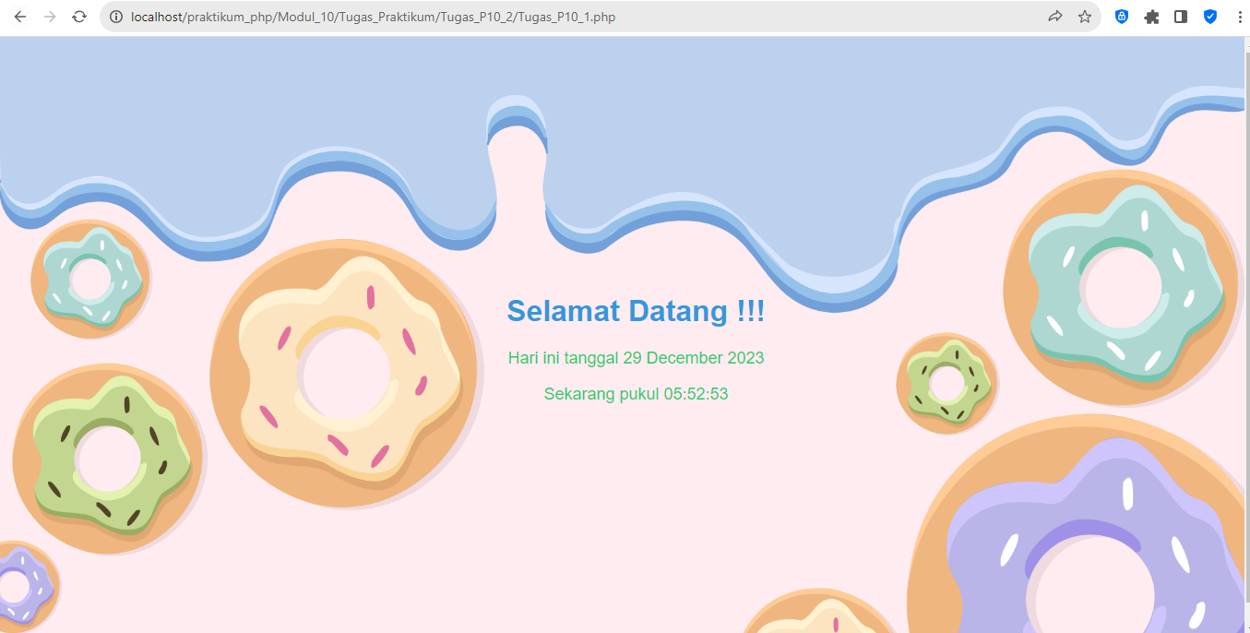

*Gambar hasil Run*

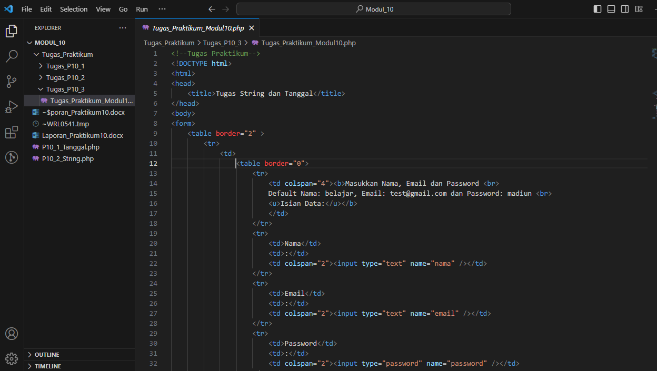

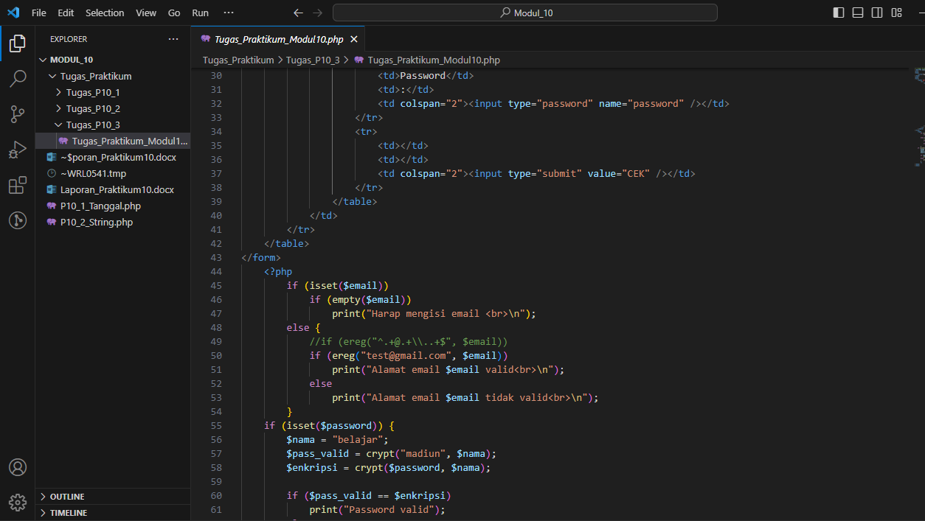

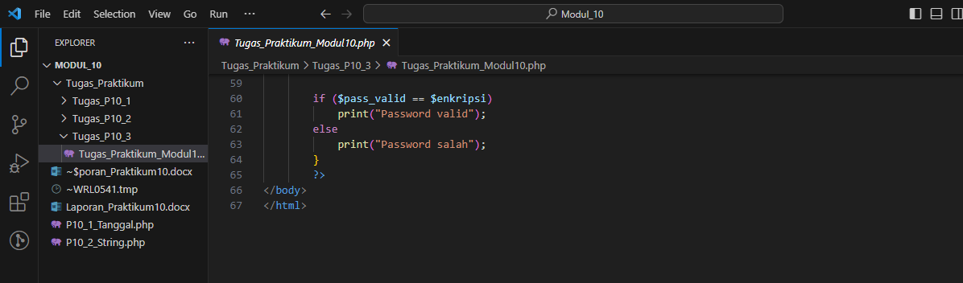

*Gambar Source*

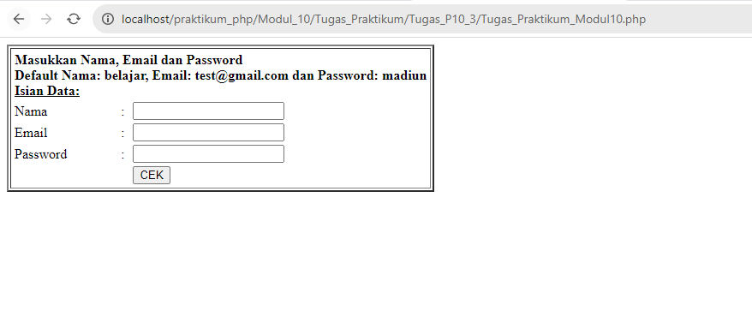

*Gambar hasil Run*